|  |  |
| --- | --- |
|  | Додаток 1 до завдання на проектування |

План-схема   
першого поверху адміністративної будівлі Національного банку України   
за адресою: м. Київ, вул. Січових Стрільців, 15 після перепланування з нанесенням меж виконання капітального ремонту

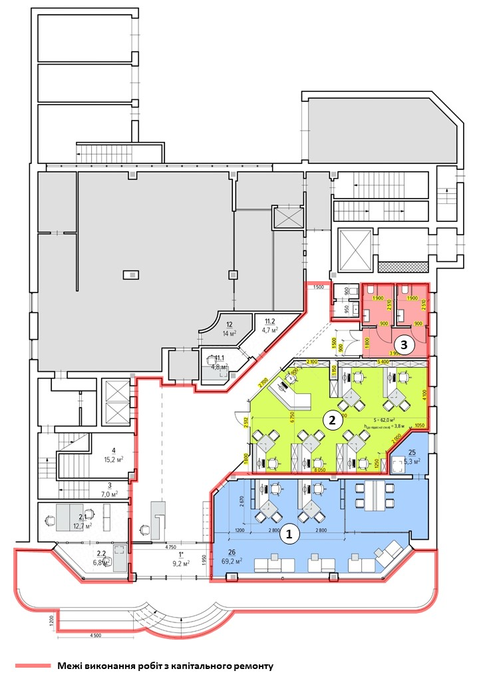

1. Приміщення Єдиного центру прийому громадян;
2. Приміщення Єдиного сервісного центру Національного банку України для учасників ринку;
3. Зона інклюзивних санвузлів.